**Monitorlarning turlari**

Bugungi kunda bozorda har qanday ehtiyoj uchun monitorlarni topishingiz mumkin. Yildan-yilga ularning soni tobora ko'payib borayotgani ajablanarli emas, chunki ko'plab rivojlanmagan davlatlarda universal kompyuterlashtirish nafaqat tezlashmoqda. Bu monitorlarga ham talab yaratadi.  
Ushbu qurilmalarni kompyuterlar haqida gap ketganda, ularni eng muhimlari deb atash mumkin. Tizim blokini monitorsiz ishlatish deyarli mumkin emas. Bu foydalanuvchilarga shaxsiy kompyuter bilan ishlashga imkon beradigan monitor.

## **Ekran turlari**

Monitorsiz bajarish mutlaqo mumkin emasligi sababli, har bir foydalanuvchi ertami-kechmi qaysi biri yaxshiroq ekanligi to'g'risida butunlay tabiiy savol beradi. Shubhasiz javob berishning iloji yo'q, chunki har bir monitor aniq vazifalar uchun mo'ljallangan. Masalan, u o'ynalishi mumkin.  
Shuningdek, bozorda tez-tez kinofilmlarni ko'paytirishni yaxshi bajaradigan displeylar mavjud. Bundan tashqari, ko'plab foydalanuvchilar monitorlarni faqat ofis ishi uchun sotib olishadi. Ularga biron bir narsa kerak emas, shuning uchun hech qachon kerak bo'lmagan xususiyatlar uchun ortiqcha to'lov talab etilmaydi. Professional dizaynerlar uchun ham monitorlar mavjud. Qanday xulosa qilish mumkin?

## **Matritsa turi bo'yicha monitorlarning asosiy turlari**

Har qanday monitorning eng muhim komponenti bu matritsa. Bu rasmning qanchalik sifatli bo'lishiga bog'liq. Bundan tashqari, matritsa ekranning boshqa texnik xususiyatlariga ta'sir qiladi. Matritsalar nima va ular bir-biridan nimasi bilan farq qiladi?

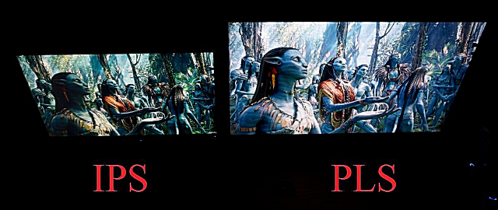  
Eng mashhur matritsa TN. Bu nisbatan eski, ammo u aksariyat byudjet monitorlarida qo'llaniladi. Uning yordamida ekrandagi tasvir etarlicha sifatli, ammo ko'rish burchaklari kerakli narsalarni qoldiradi. Odatda ushbu matritsaning imkoniyatlari barcha uy ehtiyojlarini hal qilish uchun etarli. Bundan tashqari, bunday matritsa sotib olishda pul tejashni istaganlar uchun tavsiya etiladi.  
 Yana bir mashhur matritsa - VA. U ancha rivojlangan. Bunday matritsa bilan jihozlangan monitorlardan hatto professional dizaynerlar ham foydalanishlari mumkin. Ushbu matritsaning asosiy afzalliklari orasida ajoyib tasvir kontrasti, yuqori yorqinlik va ajoyib ko'rish burchaklari mavjud. Bunday matritsa bilan jihozlangan monitorlardan deyarli har qanday ehtiyoj uchun foydalanish mumkin, ammo ularning narxi yoqimsiz ajablanib bo'lishi mumkin.  
Yana bir mashhur matritsa - IPS. Bu o'z hayotini kompyuter o'yinlarisiz tasavvur qila olmaydiganlar uchun ideal echim bo'ladi. Bunday matritsali monitorlar mukammal texnik xususiyatlarga ega. Ular deyarli hamma narsada ishlatilishi mumkin.  
Bundan tashqari, TN Film matritsasi bilan tayyorlangan displeylarni bozorda topish mumkin. Ushbu turdagi matritsa TN-matritsaga o'xshashdir, ammo u bir qator afzalliklarga ega. Nomidan ko'rinib turibdiki, bunday matritsalar kino ixlosmandlariga mo'ljallangan. TN Filmli monitorlar biroz ko'proq xarajat qilishi tabiiy, ammo ularning narxini haddan tashqari yuqori deb atash mumkin emas.

## **O'yin monitori va oddiy monitor o'rtasidagi farqlar**

Shaxsiy kompyuterlar nafaqat ish, balki o'yinlar va filmlar bo'lgani uchun, ko'plab foydalanuvchilar ushbu qurilmani tanlashga juda ehtiyot bo'lishlari mantiqan to'g'ri. O'yin monitorlari bilan an'anaviy monitorlarning asosiy farqlari nimada?

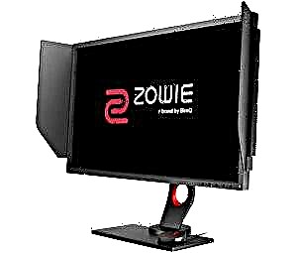

Avvalo, biz texnik xususiyatlar haqida gapiramiz. Birinchidan, kompyuterda siz uchun qanday fazilatlar muhimligini sanab o'ting. O'yin monitorlarini ancha rivojlangan deb atash mumkin. Ular tasvir sifatiga bevosita ta'sir ko'rsatadigan kuchli texnik komponentlar bilan jihozlangan. Ayniqsa, o'yin monitorlari juda sezgir emas. Bu shuni anglatadiki, rasm juda yumshoq bo'ladi. Bu, ayniqsa, kompyuter o'yinlaridagi aksiyalar sahnalari bilan juda muhimdir. Bundan tashqari, tezkor javob vaqti odatdagi monitor holatida deyarli imkonsiz bo'lgan 3D o'yinlarni o'ynashga imkon beradi.

E'tibor bermaslikning iloji yo'q bo'lgan yana bir xususiyat kontrast va yorqinlikka taalluqlidir. O'yin monitorlari foydalanuvchilarga juda yuqori yorqinlik bilan bir qatorda kontrastni taqdim etadi. Bu ayniqsa muhimdir, chunki yorqinligi past bo'lgan o'yinlarni o'ynash sizning ko'zingiz uchun xavfli.  
Shunisi e'tiborga loyiqki, ko'plab ishlab chiqaruvchilar dizaynga alohida e'tibor berishadi. Masalan, o'yin monitorlari yanada tajovuzkor va zamonaviy dizayni bilan ajralib turadi. Ba'zi ishlab chiqaruvchilar ularni jonli ranglarda bo'yashadi, shunda xaridorlar darhol bu o'yin monitori ekanligini bilishadi.